1. **收货查验**
   1. **除里料外，查对颜色，核对数量，检查质量**
   2. **里料，核对款号，打码核对数量**
   3. **外采成衣数量清点**
2. **物料摆放**
   1. **除里料外，其他分类在不同区域摆放，方便发料，常见分类:**
      1. **PE拉链袋（分两夏装袋40*33CM，和冬装袋43*47CM（使用较少））**
      2. **扣子（颜色基本不能完全相同，当要补数，且有颜色相近时分开发料）**
      3. **拉链（有色卡，颜色相同，余数可以通用）**
      4. **橡筋（大部分为通用，当有剩余的可以留作它款使用）**
      5. **织带（缩水较大，制单虽有加上缩水损耗，但每次采购会多一点，建议发完）**
      6. **花边和罗纹（多为独款专用）**
   2. **里料分常用及编码分类摆放常用料号开头9088、x-7000等，其中9088-80-029和303#朴为最常用料，采购数量较大，需分开摆放**
3. **制单出库及贴纸打印**
   1. **收到制单后正反面打印出来**
   2. **面辅料按制单数发，制单所有长度单位为米**
   3. **当面料不够时，查找原因， 并通知下单人员重新核算**
   4. **当购买数量比实发数多时，留下多余的留作翻单用**
   5. **常用辅料按批次发成批发出**
   6. **贴纸打印**
4. **面辅料登记**
   1. **面料登记**
      1. **面料入库明细表**
      2. **面料周计划表**
   2. **辅料登记**
      1. **辅料周计划表**
5. **面辅料入库**
6. **面辅料欠料表**

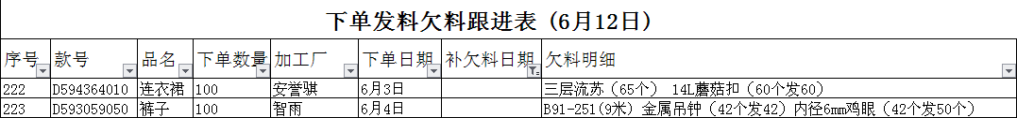

* 1. **面料欠料**

**A没有欠料之说，面料不够数量则减裁，主要是B料，如果欠料，通知面料采购**

* 1. **辅料欠料**
     1. **每到一款辅料核对是否有欠料，有则换欠料数和款号打单发出**

1. **欠料处理**
   1. **面料欠料入表，并通知面料采购**
   2. **辅料欠料**
2. **制单面辅料出库**
   1. **面辅料出库**
   2. **常用辅料出库**
3. **制单清尾**
4. **辅料盘点**
   1. **常用辅料每月一盘，当数量低于安全库存时，马上通知采购购买**
   2. **里料及其他辅料，每个季度整理出上一季度余料，提供给数据采购进行销库存**
   3. **每年一大盘，所有的面辅料过一遍，入表登记数量和库位**
5. **面辅料进销存**
6. **物料进销存**